Пример BRAS L2 DHCP Relay Agent
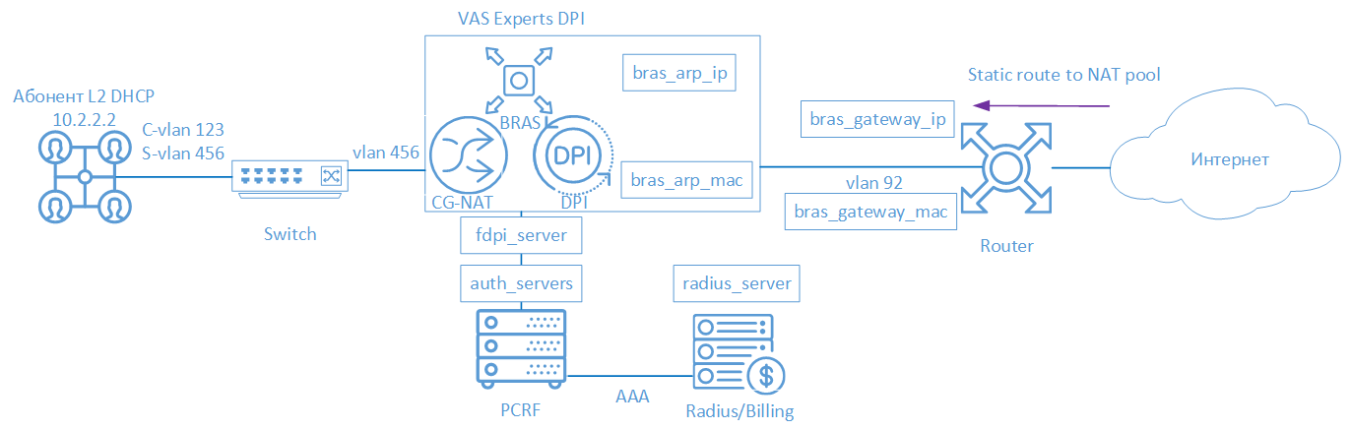
BRAS DHCP L2 означает, что СКАТ DPI выступает в качестве DHCP Relay и после успешного поднятия сессии авторизует абонента по выданному IP адресу. Дальше терминируется СКАТом и попадает на бордер.
Для организации работы СКАТ в режиме BRAS L2 DHCP Radius Relay участвуют следующие элементы:
- Клиент с типом доступа Q-in-Q
- FastDPI - обработка трафика и применение политик
- FastPCRF - проксирование запросов между fastDPI и Radius
- Radius сервер - принимает запросы от fastPCRF и формирует ответы с заданными атрибутами
- Router - отвечает за передачу пакетов в интернет и обратный маршрут, на текущий момент необходимо прописывать Static Route, т.к. в СКАТ нет поддержки OSPF и BGP

Сценарий

Настройка FastDPI

Редактирование файла конфигурации DPI
Сперва необходимо раскомментировать (добавить) следующие строчки в файл конфигурации /etc/dpi/fastdpi.conf .
#включение внутренней базы данных свойств пользователей
udr=1
#включаем режим авторизации по IP
enable_auth=1
#активирует режим L2 BRAS
bras_enable=1
#"виртуальный" IP адрес DPI (должен быть уникальным в сети)
bras_arp_ip=192.168.1.2
#"виртуальный" MAC адрес DPI (следует использовать рельный MAC адрес любого из DNA интерфейсов)
bras_arp_mac=a0:36:9f:77:26:58
#IP адрес бордера
bras_gateway_ip=192.168.1.1
#MAC адрес интерфейса, в который подключен DPI, на бордере
bras_gateway_mac=c4:71:54:4b:e7:8a
#данные сервера, где установлен Fastpcrf (если на том же, где и Fastdpi, не изменять)
auth_servers=127.0.0.1%lo:29002
#включение режима DHCP Relay Agent
bras_dhcp_mode=1
#192.168.10.2 – IP-адрес DHCP-сервера
#veth0 – имя сетевого интерфейса, с которого производится связь c DHCP-сервером
#67 – порт, значение по умолчанию: 68
#arp_proxy - лаг реагирования на ARP-запросы IP-адреса DHCP-сервера
#alias_ip - алиас DHCP-сервера
#reply_port - порт, на котором ждем ответы DHCP-сервера.
bras_dhcp_server=192.168.10.2%veth0:67;arp_proxy=1;alias_ip=192.168.1.4;reply_port=67
#терминация vlan (в данном случае тэг будет вырезан)
bras_vlan_terminate=1
#подмена MAC адресов
bras_terminate_l2=1
#замыкание локального трафика
bras_terminate_local=1
#включение accounting
enable_acct=1
#статистика по биллингу абонента
netflow=4
#тайм-аут отправки статистики
netflow_timeout=60
Следует выставить свои значения для следующих параметров
- bras_arp_ip
- bras_arp_mac
- bras_gateway_ip
- bras_gateway_mac
Если сессия успешно стартована, и режим L3-авторизации включен (enable_auth=1), fastDPI BRAS немедленно посылает Radius-запрос на авторизацию абонента, чтобы получить актуальный список подключенных услуг и профиль полисинга абонента.

Настройка FastPCRF
Необходимо настроить FastPCRF. Для этого редакитурем файл /etc/dpi/fastpcrf.conf . Находим строчку с параметрами RADIUS сервера и изменяем
#secret123 - Radius секрет
#192.168.1.10 - IP адрес Radius сервера
#eth0 - интерфейс, **с которого** FastPCRF "общается" с Radius сервером
#1812 - порт, на который FastPCRF отправляет запросы авторизации
#acct_port - порт, на который FasPCRF отправляет Accouting
radius_server=secret123@192.168.1.10%eth0:1812;acct_port=1813

Настройка Radius
Настройка приводится в качестве примера на freeRADIUS 3 и может отличаться от конфигурации Вашего Radius сервера.

Словарь VasExperts
Сперва необходимо добавить VSA словарь
- копируем словарь /usr/share/dpi/dictionary.vasexperts из дистрибутива fastpcrf в каталог $freeRadius/share/freeradius
- Добавляем в главный словарь $freeRadius/share/freeradius/dictionary строку:
$INCLUDE dictionary.vasexperts

Создание Radius клиента
Добавляем в raddb/clients.conf Radius-сервера следующие строки
client fastdpi1 {
ipaddr = 192.168.1.5
secret = secret123
require_message_authenticator = yes
# add_cui = yes
virtual_server = fastdpi-vs
}

Создание виртуального сервера
Для создания конфигурации виртуального сервера копируем файл raddb/sites-available/default, входящий в поставку FreeRadius, в raddb/sites-enabled/fastdpi-vs и затем редактируем fastdpi-vs:
- задаем имя виртуального сервера - меняем в начале файла строку server default на server fastdpi-vs
- в секции listen для auth-запросов (type = auth) прописываем, на каком IP-адресе и каком порту слушать входящие запросы (заметим, это локальный адрес Radius-сервера):
ipaddr = 192.168.1.10
port = 1812
interface = eth0

Создание учетной записи для авторизации
Добавляем в файл /etc/raddb/users данные по абоненту (следует учесть, что FastPCRF по умолчанию в данном режиме использует в качестве логина MAC адрес источника, а в качестве пароля - VasExperts.FastDPI)
192.168.2.10 User-Password := "VasExperts.FastDPI"
VasExperts-Policing-Profile = "10Mbps",
В файл /etc/raddb/users также следует добавить две записи для FastPCRF
VasExperts.FastDPI.unknownUser Cleartext-Password := "VasExperts.FastDPI"
DEFAULT Cleartext-Password := "VasExperts.FastDPI"

Подключение тестового абонента
При подключении неизвестного абонента FastPCRF шлет Access-Request со следующим содержанием:
User-Name = 192.168.2.10
User-Password = 0x372CC83FF66B8C8589C3BF18472DAEF6B0BB0723EC9DAEE188A08AA1EE6A050C
Framed-IP-Address = 192.168.2.10
Acct-Session-Id = 0A02A8C00000000F
Calling-Station-Id = 18:0f:76:01:05:19
NAS-Identifier = VasExperts.FastDPI
Service-Type = [2] Framed
VasExperts-Service-Type = 0
Message-Authenticator = 0x46A546AE34DCB0AEB9C24A9DFF1F0A02
Пример Access-Accept при успешной авторизации:
VasExperts-Policing-Profile = 10Mbps
VasExperts-User-Name = 192.168.2.10

Диагностика
При внедрении L2 BRAS могут возникать различные ошибки, при которых абоненты не могут быть авторизованы и, соответственно, остаться без доступа к интернету. Ниже приведены Самые распрастраненные проблемы:

Нет запросов на авторизацию.
Проверить, запущен ли процесс fastpcrf. Корректно ли указан адрес Radius сервера.

Пингуется DPI, но до бордера пинг не доходит.
- Необходимо прописать статичный маршрут в сторону абонентов на бордере. Так как СКАТ, пока не умеет анонсировать абонентские подсети, которые обслуживает, соответственно, необходимо указать бордеру, куда маршрутизировать трафик.
- В случае использования NAT для абонентов необходим аналогичный маршрут для подсетей, используемых в NAT.
- Корректно ли заданы параметры bras_gateway_ip и bras_gateway_mac

Не отправляется статистика для Accounting.
- Проверить, разрешен ли в Firewall’e порт для приема статистики (по-умолчанию 1813) на Radius сервере.
- Проверить, подключается ли для абонента услуга 9.
- Проверить, включен ли accounting в настройках конфигурации DPI.
- Проверить, корректное ли значение указано для параметра netflow.

Не доходят CoA до BRAS.
Проверить, разрешен ли в Firewall’e порт для приема CoA (по-умолчанию 3799) на сервере с FastPCRF.

